### 1去除druid监控的阿里广告

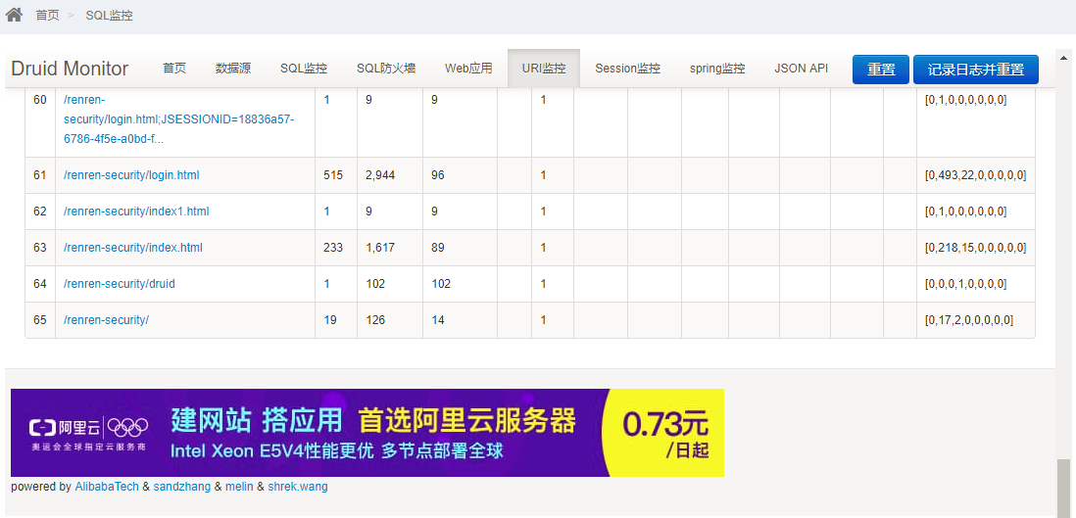

未去广告的示例图

##### 2 查看druid的版本

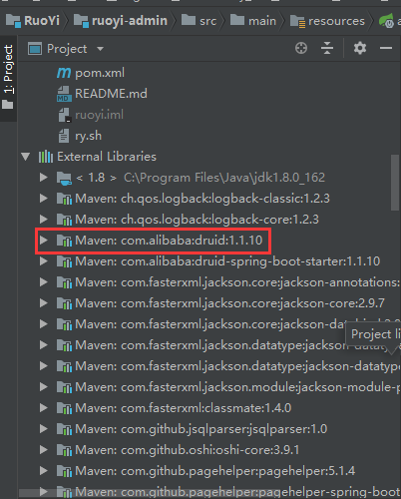

#### 3 在本地maven仓库中找到这个版本的druid

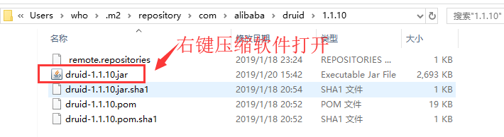

#### 4 找到common.js，复制出来

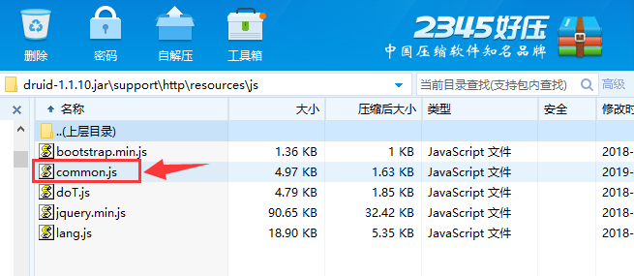

#### 5 把复制出来的common.js用编辑器打开（任意都行，我这里用的vscode）

注释的代码：

'<a href="https://render.alipay.com/p/s/taobaonpm_click/druid_banner_click" target="new"><img src="https://render.alipay.com/p/s/taobaonpm_click/druid_banner"></a><br/>' +

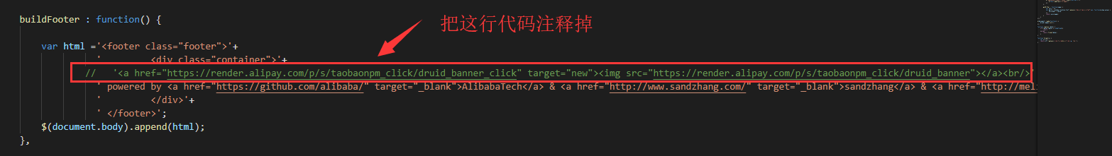

#### 6 Ctrl +S 保存文件后替换压缩包里的文件

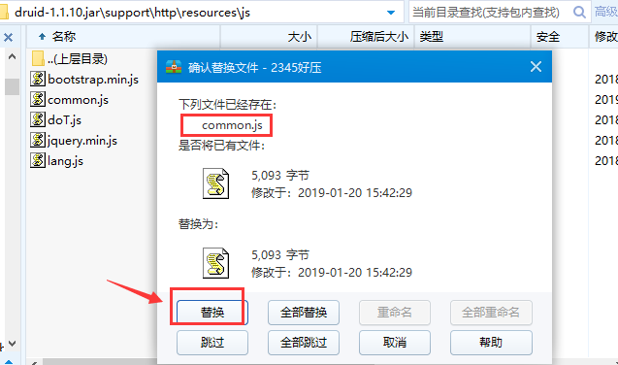

#### 7 重新运行项目，广告已去除。

